Automatiser des tâches d'administration
en environnement Linux avec scripts Bash

Table des matières
1 Généralités 2
2 Préparation du contexte de travail sur les serveurs Linux 4
2.1 Installation du service-serveur de bases de données : le SGBDR MariaDB 4
2.2 Création d'un utilisateur SQL dédié aux tâches de sauvegardes 8
2.3 Préparation sur VOTRE serveur Linux d'un espace de stockage LOCAL qui va permettre de recevoir la sauvegarde de VOTRE base de données LOCALE 9
2.4 Préparation sur le 2ème serveur Linux d'un espace de stockage qui va permettre de recevoir la sauvegarde de la base de données réalisée sur le 1er serveur Linux grâce à une connexion sécurisée 10
3 Commandes-système permettant de réaliser une sauvegarde manuelle de la base de données et mise en sécurité par copie chiffrée sur un serveur de stockage distant 13
3.1 Sauvegarder la base de données par commande 13
3.2 Compresser le fichier de sauvegarde afin qu'il soit le plus léger possible pour optimiser le transfert via le réseau et être le moins consommateur possible de ressources 14
3.3 Mettre en sécurité la sauvegarde réalisée en réalisant une copie chiffrée sur un serveur de stockage distant 14
4 Scripting Bash pour automatiser ce processus de sauvegarde puis copie sécurisée 17
4.1 Création du script Bash 17
4.2 Lancement du script Bash 20
4.3 Rendre totalement autonome votre programme Bash 21
4.4 Nettoyer le serveur source 23
4.5 Programmer un lancement automatisé et récurrent de votre programme Bash 24
4.6 Exemples 24
4.7 Ajout d'une tâche programmée dans crontab 25

Prérequis : Vous devez disposer:
- de votre PC sous Windows 11 disposant de Putty ou MobaXterm ;
- VirtualBox ou un accès à notre ferme de serveurs gérée par des ESXi et VmWare vCenter,
- de deux serveurs Linux Ubuntu installés et correctement paramétrés :
  - en adressage IP statique ;

  - disposant d'un accès sécurisé par SSH.

Généralités

Une partie de votre futur métier va consister à devoir administrer au quotidien les serveurs dont vous avez la charge. S'agissant des serveurs fonctionnant sous environnement UNIX, un niveau de compétences et de connaissances non négligeable est souvent nécessaire de la part de l'administrateur(rice)-système que vous allez devenir, car le Shell ne vous permet de dialoguer avec le système d'exploitation que par le biais de commandes-système à la syntaxe souvent bien riche mais complexe. Très souvent, même pour exécuter des actions a priori simples, vous devrez taper un enchaînement de plusieurs commandes-systèmes en fournissant des paramètres très spécifiques, et ce type de travail n'est en général ni simple, ni rapide, et sujet à de nombreuses erreurs humaines. Si en plus, certaines de ces tâches d'administration sont récurrentes, ce travail va finir par devenir fastidieux pour vous, car répétitif.
L'une des solutions majeures pour optimiser ce travail consiste à enregistrer (après les avoir toutes testées et validées évidemment !) dans un script Bash toutes vos commandes-système puis à les faire exécuter toutes en bloc, au moment où vous le déciderez et que vous jugerez opportun.
Bash est l’un des outils de scripting les plus populaires disponibles sous Unix. C’est l’acronyme de Bourne Again Shell. Bash est facilement disponible sur presque toutes les versions de Linux et ne nécessite aucune installation séparée.

Les principaux atouts de Bash sont donc les suivants :

- Permet d'éliminer les tâches répétitives ;
- Permet de gagner du temps ;
- Permet de diminuer les risques d'erreurs de manipulation de commandes-système ;
- Permet de créer une séquence d’activités bien structurée, modulaire et organisée ;
- Permet de simplifier des commandes complexes en une seule opération globale ;
- Une fois créé, un script Bash peut être exécuté un nombre illimité de fois par n’importe quel administrateur(rice) disposant des droits d'accès au script ;
- Les scripts Bash peuvent être lancés au démarrage du serveur, à un moment ponctuel choisi par l'administrateur(rice) ou même en ajoutant une tâche cron programmée à un instant T qui peut être répétée selon les besoins (une fois par jour, par semaine, par mois, …) ;
- Avec les fonctions Bash, nous pouvons fournir des valeurs dynamiques aux commandes en utilisant des arguments de ligne de commande ;

Il est donc essentiel que vous appreniez à automatiser des tâches d'administration-système au sein de vos serveurs UNIX / Linux en apprenant à coder des scripts Bash.

Ce sont ces techniques et outils-là que nous allons découvrir dans ce chapitre.

Préparation du contexte de travail sur les serveurs Linux

Afin d'être en mesure d'administrer le serveur, il faut que celui-ci effectue son travail de fournir des services, en tant que serveur.

Nous allons donc nous placer dans le contexte technologique suivant :
- notre serveur Linux a été créé pour fournir un service de serveur SGBDR (Système de gestion de bases de données relationnelles) : il devra donc être équipé d'un des SGBDR les plus utilisés sous Linux, à savoir : MariaDB (anciennement MySQL) ;
- le SGBDR MariaDB devra héberger une base de données potentiellement accessible depuis le réseau par des centaines d'utilisateurs, via une application Web : cette base de données devra ainsi être créée puis alimentée en données ;
- une sauvegarde régulière de la base de données devra être réalisée afin de protéger les données de cette base ;
- mais si cette sauvegarde reste sur le même serveur que le SGBDR, en cas de corruption de votre serveur dans son intégralité, vous risquez de tout perdre : votre SGBDR, votre base de données, ainsi que toutes les sauvegardes réalisées depuis des mois ; il est donc impératif de mettre en sécurité la sauvegarde réalisée => un second serveur Linux (celui de votre voisin(e)) devra être accessible depuis votre serveur à vous, afin de copier le résultat de la sauvegarde sur un espace de stockage distant, offert par le serveur de votre voisin(e), mais tout ça de manière sécurisée.
- et si toutes ces actions répétitives pouvaient être automatisées, afin d'éviter d'oublier de les faire à intervalles réguliers, tout en étant certain(e) qu'elles le soient parfaitement réalisées, ça deviendrait une situation idéale et professionnelle.

Installation du service-serveur de bases de données : le SGBDR MariaDB

- Problème 1 : Vous devez déjà disposer d'une machine virtuelle sur laquelle une distribution Linux comme Ubuntu a déjà été réalisée, ainsi qu’un compte d'accès distant par SSH.

Travail à faire : Après avoir ouvert un terminal par MobaXterm ou Putty pour pouvoir accéder au Shell de Linux et ainsi pouvoir travailler en ligne de commandes, passer en mode super-utilisateur (su ou bien sudo -i selon votre version), puis effectuer une mise à jour du gestionnaire de téléchargement de paquets apt.

Solution :
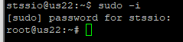

Sudo apt update
Sudo apt upgrade

- Problème 2 : Il faut s'assurer qu'aucun serveur MariaDB n'a été préalablement installé par l'un de vos collègues de travail ou automatiquement lors de l'installation initiale du système d'exploitation…
Travail à faire : Ecrire la commande Linux qui permet de vérifier si MariaDB a déjà été installé ou pas sur votre système Linux (et celle permettant de le désinstaller avec ses dépendances)

Solution :
Pour la vérifier l’installation de Mariadb : #dpkg -l | grep mariadb

Pour désinstaller MariaDB avec ses dépendances : sudo apt remove --purge mariadb-server mariadb-client mariadb-common

Source : https://mariadb.com/kb/en/uninstall-or-delete-mariadb-completely-for-re-installation/
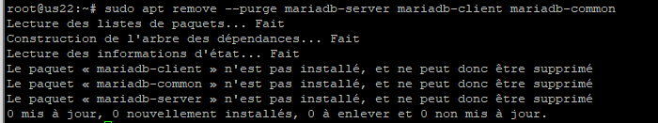

- Problème 3 : Il faut rechercher sur internet quels sont les paquets MariaDB qui pourraient être installés pour faire de ma machine un serveur de bases de données.

Travail à faire : Ecrivez la commande Linux qui permet de rechercher tous les paquets ayant un rapport avec MariaDB, et déterminez quel paquet répond à votre besoin.

Solution : #apt search mariadb

- Problème 4 : Une fois le bon paquet déterminé, il faut l'installer sur votre serveur Linux.

Travail à faire : Ecrivez la commande Linux qui va lancer le téléchargement et l'installation du serveur MariaDB.

Solution Pour rechercher tous les paquets ayant un rapport avec MariaDB :

#apt search mariadb
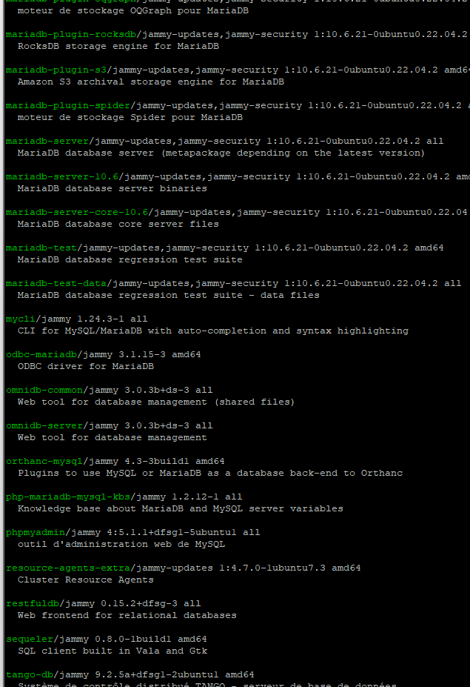

- Problème 5 : Comment fait-on sous Linux pour savoir si le service du serveur MariaDB est bien démarré ?

Travail à faire : Toujours en étant connecté en mode super-utilisateur, dans votre terminal de ligne de commande, lancer d'abord la commande Linux permettant de connaitre tous les processus en cours d'exécution, puis la commande permettant de connaitre l'état du service-serveur spécifique MariaDB. Voyez également comment arrêter le service-serveur MariaDB puis le redémarrer.

Solution:

Pour connaître tous les processus enc ours d’utilisations:
#ps aux
Pour connaître l’état du service MariaDB:
#systemctl status mariadb

Pour arrêter le service MariaDB:

#Sudo systemctl stop mariadb

Pour redémarrer le service MariaDB:

#sudo systemctl restart mariadb

- Problème 6 : Et désormais, il est temps de dialoguer avec notre serveur MariaDB tournant sous Linux…

Travail à faire : Toujours en étant connecté en mode super-utilisateur, dans votre terminal de ligne de commande, lancer l'interface du client MariaDB en vous authentifiant avec le compte root.

Solution: mysql -u root -p

- Problème 7 : Maintenant, vous n'êtes plus sous la ligne de commande de Linux, mais … sous une invite de commande fournie par … MariaDB ! Alors qu'attendez-vous pour travailler dans votre SGBDR ?

Travail à faire : Ecrire la requête SQL permettant de visualiser toutes les bases de données gérées par défaut sur le serveur de bases de données.

Solution : 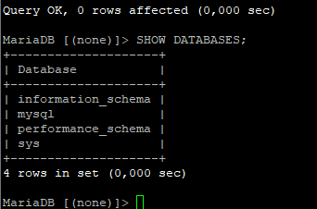

- Problème 8 : Vous devez créer une base de données vide pour accueillir toutes les tables à importer…

Travail à faire : Ecrivez la requête SQL qui va créer la base de données Resto dans votre serveur MariaDB tournant sous Linux…

Solution: 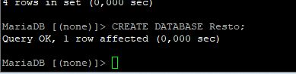

- Problème 9 : Vous voudriez bien utiliser le script de création et de remplissage automatique de toutes les tables… Oui mais il faut le télécharger depuis le web…

Travail à faire : Depuis votre poste de travail sous Windows 11 (celui depuis lequel vous avez lancé MobaXterm ou Putty), lancez un navigateur web et téléchargez le script base.sql depuis notre onedrive ; après l'avoir ouvert dans un éditeur de texte, Copier TOUT son contenu dans le presse-papier de Windows.

Solution :

- Problème 10 : Il faut maintenant faire exécuter ce script dans MariaDB…

Travail à faire : Revenez à votre terminal qui contient le client MySql/MariaDB en cours d'exécution, et écrivez la requête SQL qui permet réellement d'utiliser la base de données Resto déjà créée, mais encore vide.

Solution : 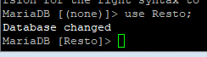

- Problème 11 : Regardez ce que contient cette base de données…

Travail à faire : Ecrivez la requête SQL permettant de visualiser toutes les tables de la base de données active.

Solution : 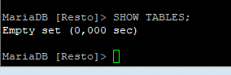

- Problème 12 : Alors lançons l'exécution du script …

Travail à faire : Coller dans le terminal tout le code SQL précédemment copié dans le presse-papier de Windows pour lancer l'exécution de toutes les requêtes SQL qui vont créer et remplir toutes les tables, à l'intérieur de cette base de données Resto.

Solution : 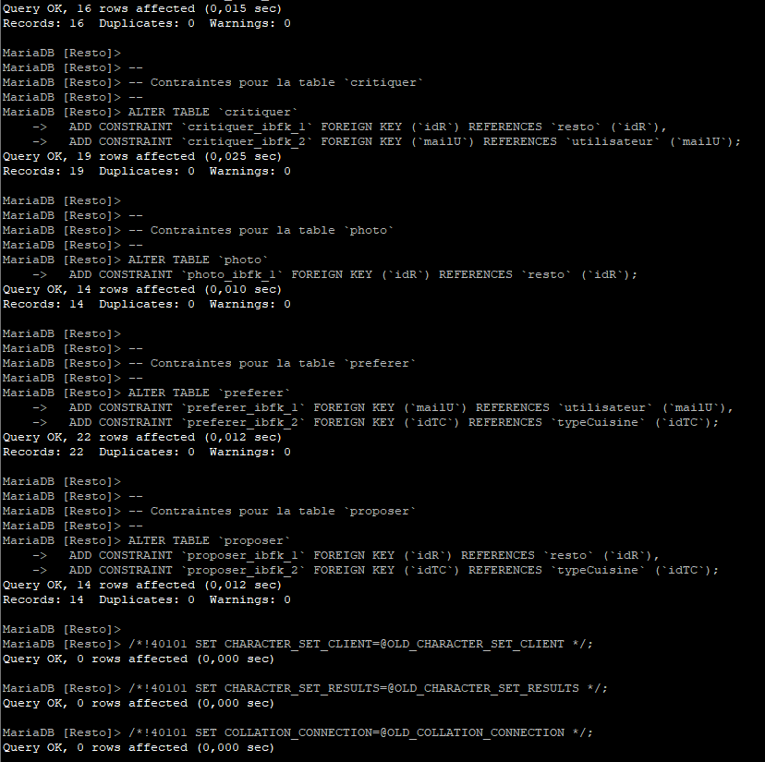

- Problème 13 : Regardez ce que contient maintenant cette base de données…

Travail à faire : Ecrivez la requête SQL permettant de visualiser toutes les tables de la base de données active.

Solution : 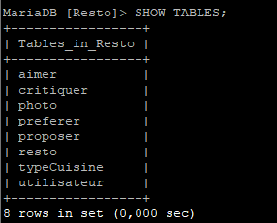

- Problème 14 : Mais ces tables contiennent-elles des enregistrements ?

Travail à faire : Ecrivez les requêtes SQL qui permettent de visualiser tous les enregistrements de toutes les tables utilisateur de votre base de données Resto

Solution:
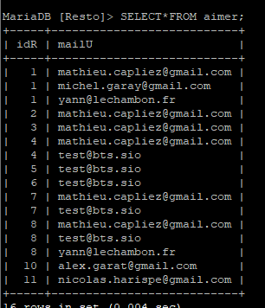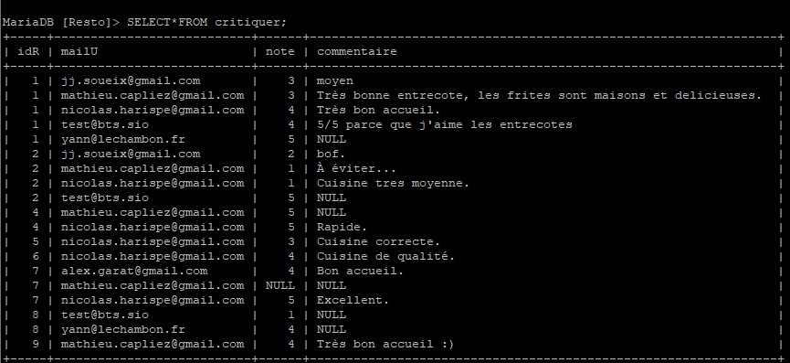
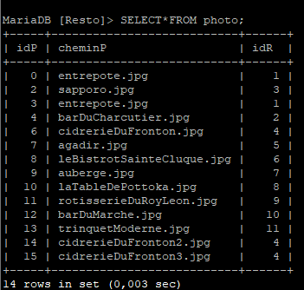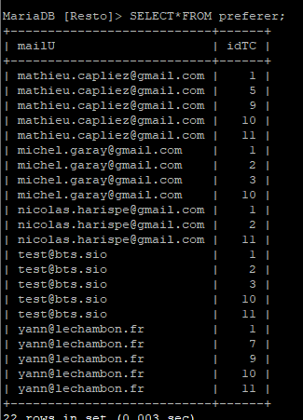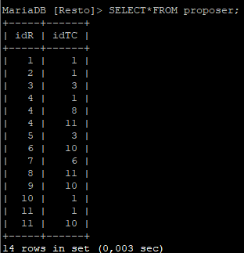

Même manipulation pour chacunes des tables

Création d'un utilisateur SQL dédié aux tâches de sauvegardes

Il est capital de s'assurer que l'utilisateur choisi pour effectuer les sauvegardes dispose effectivement des autorisations nécessaires pour le faire ; en l'occurrence, il peut être intéressant de créer un compte utilisateur dédié à cette tâche. Cet utilisateur disposerait de tous les droits sur toutes les tables de la base de données à sauvegarder, tant pour effectuer la sauvegarde que pour en faire une restauration en cas de crash de celle-ci.

- Problème 15 : Il est utile de créer un compte utilisateur dédié à ces fonctions de sauvegarde.

Travail à faire : Dans le SGBDR MariaDB, créer un utilisateur-SQL nommé adminsauvegardes disposant des droits nécessaires et suffisants pour lancer des sauvegardes de la base de données Resto, et effectuer des restaurations le cas échéant.

Solution:

Documentation utiliser: https://serverfault.com/questions/303882/mysql-privileges-required-to-grant-event-execute-lock-tables-and-trigger

- Problème 16 : Il est temps de quitter le client MySql/MariaDB … ce qui n'arrête en rien le serveur MariaDB !

Travail à faire : Ecrivez la commande qui permet de quitter le client MySql/MariaDB (sans arrêter le serveur MariaDB)

Solution: 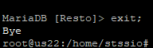 ou quit;

- Problème 17 : Et qu'en est-il pour le serveur MariaDB ?

Travail à faire : Si vous devez ponctuellement arrêter le serveur MariaDB, comment faites-vous ?

Solution: #sudo systemctl stop mariadb;

- Problème 18 : Bon, un service-serveur, c'est quand même fait pour tourner tout le temps, non ?

Travail à faire : Allez, redémarrez une bonne fois pour toutes le service-serveur MariaDB

Solution: #sudo systemctl restart mariadb;

Préparation sur VOTRE serveur Linux d'un espace de stockage LOCAL qui va permettre de recevoir la sauvegarde de VOTRE base de données LOCALE

Votre serveur Linux va être utilisé dans un 1er temps pour réaliser la sauvegarde de votre propre base de données « resto ».

Dans un 1er temps, vous allez donc jouer le rôle d'administrateur(rice)-système du votre propre serveur Linux.

- Problème 19 : Il serait bien qu'un dossier spécial soit créé localement sur le disque dur de votre propre serveur, afin de stocker tous les fichiers issus des sauvegardes de votre propre base de données locale.

Travail à faire : Sur le disque dur local de votre serveur, créer un dossier nommé BDD_MariaDB_Local dans le dossier /var/backups, et lui attribuer tous les droits pour le propriétaire (root) et les membres du groupe du propriétaire, mais aucun droit pour tous les autres utilisateurs.

Solution :
Création du répertoire : #sudo mkdir /var/backups/BDD_MariaDB_Local
Attribution des droits : #Sudo chmod 770 /var/backups/BBD_MariaDB_Local
Vérifier les permissions : # ls -ld /var/backups/BDD_MariaDB_Local

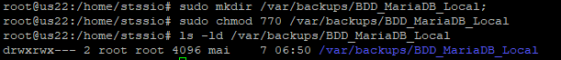

Documentation utilisée:
https://doc.ubuntu-fr.org/permissions#:~:text=Sous%20Nautilus%20(Ubuntu)%2C%20faites,vous%20dans%20l'onglet%20permissions.&text=Pour%20le%20Propri%C3%A9taire%20et%20le,et%20%C3%A9criture%20ou%20lecture%20seule.

Préparation sur le 2ème serveur Linux d'un espace de stockage qui va permettre de recevoir la sauvegarde de la base de données réalisée sur le 1er serveur Linux grâce à une connexion sécurisée

Votre serveur Linux va également être utilisé pour offrir au serveur de votre voisin(e) un espace de stockage accessible à distance, depuis le serveur de votre voisin(e), afin de venir y mettre en sécurité la sauvegarde de la base de données qui aura été sauvegardée sur le serveur de votre voisin(e).

Pour cette partie-là, vous allez donc jouer le rôle d'administrateur(rice)-système du 2ème serveur Linux : le serveur de stockage (de destination des sauvegardes) en vue de faciliter le travail à venir de votre voisin(e) afin qu'il(elle) soit en mesure de réaliser la mise en sécurité des sauvegardes qui auront été faites sur son serveur de bases de données. (et réciproquement pour votre voisin(e) qui va préparer le terrain de son serveur de stockage pour vous et votre serveur de bases de données sur lequel vous allez devoir faire une sauvegarde puis la protéger en la mettant en sécurité sur l'espace de stockage distant de son serveur Linux. Okay ? Tout est clair ? Alors allons-y !

Il est également important de s'assurer de disposer d'un dossier spécialement dédié pour accueillir les fichiers de sauvegardes, et doté d'un volume disque suffisant.

Enfin, il est évident que les fichiers de sauvegardes ne doivent surtout pas avoir vocation à être conservés sur le même serveur que celui utilisé pour gérer la base de données sauvegardée, car en cas de crash ou de corruption du serveur, non seulement la base de données elle-même serait perdue … mais ses sauvegardes également ! Il est donc impératif de prévoir une solution de transfert de ces fichiers de sauvegardes vers un espace disque dédié, adapté, et protégé : volumes partagés sur serveur spécialisé, NAS, SAN, bandes,, cloud spécialisé, voire disques externes géographiquement délocalisés, …

- Problème 20 : Il faut pouvoir offrir à votre voisin(e) un lieu de stockage dédié à l'entreposage des fichiers de sauvegardes qui auront été réalisées sur l'autre serveur (le serveur de base de données), et qui devront être copiés de manière sécurisée sur votre serveur.
Sudo chmod 774 BDD

Travail à faire : Se déplacer dans le dossier de base de votre serveur, destiné à recevoir des sauvegardes, puis y créer un sous-dossier nommé BDD_MariaDB_Remote dans lequel seront envoyées par une connexion distante toutes les sauvegardes des bases de données du serveur SGBDR MariaDB de votre voisin(e). Lui attribuer des droits d'accès nécessaires et suffisants.

Solution : sudo mkdir /var/backups/BDD_MariaDB_Remote
- Problème 21 : Il est conseillé de créer un compte utilisateur, pour la copie distante, dédié à ce type de tâche, afin que votre voisin puisse accéder à votre espace de stockage préparé sur votre serveur.

Travail à faire : Créer un utilisateur UNIX SvgSSH qui sera autorisé à faire des copies chiffrées via le protocole SSH vers votre serveur, en créant automatiquement son répertoire personnel (/home/SvgSSH) doté des bons droits d'accès pour cet utilisateur (-m).

Solution :
Création de l’utilisateur : #sudo adduser -m SvgSSH

- Problème 22 : Vérifions si cet utilisateur va permettre à votre voisin(e) de se connecter depuis son serveur Linux sur votre serveur Linux, de manière sécurisée, et réciproquement.

Travail à faire : Depuis votre serveur Linux, ouvrez une session ssh vers le serveur de votre voisin(e) avec le compte qu'il (elle) a créé pour vous, et vérifiez que vous pouvez bien accéder à son dossier /var/backups/BDD_MariaDB_Remote.

Solution :
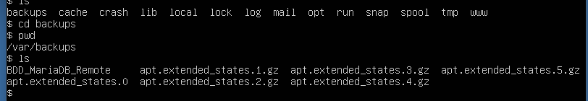

Commandes-système permettant de réaliser une sauvegarde manuelle de la base de données et mise en sécurité par copie chiffrée sur un serveur de stockage distant

Ca y est : vous avez préparé les deux serveurs.

Nous allons désormais pouvoir commencer à identifier quelles commandes-système qui vont nous permettre de réaliser une 1ère sauvegarde de la base de données, puis comment faire pour copier le résultat de cette sauvegarde vers un serveur de stockage distant afin de la mettre en sécurité, mais en plus, de manière sécurisée : il faudra que la copie soit chiffrée afin qu'elle ne puisse surtout pas tomber entre les mains de hackers qui, du même coup, pourraient avoir accès à l'intégralité des données de notre entreprise ! Et si, en plus, elle est le moins consommatrice possible de ressources réseau, ce serait encore mieux !

Sauvegarder la base de données par commande

L'outil fourni par MariaDB (MySQL) se nomme mysqldump.

Selon qu'on se situe dans un environnement Linux ou Windows, quelques points diffèrent légèrement, mais globalement le principe de fonctionnement reste le même ; depuis la ligne de commande du système d'exploitation utilisé :

Syntaxe :

mysqldump --user=user --password Base_A_Sauver > /chemin/fichier.SQL

Exemple : Sauvegarde de la base de données cinema fonctionnant sur MariaDB / Linux

# mysqldump --user=root --password cinema > /var/backups/cinema_2024-02-08.SQL

- Problème 23 : Après vous être déconnecté de votre session SSH précédemment ouverte sur le serveur de votre voisin(e) (par un logout), il serait temps de vérifier l'opérationnalité de cette commande de sauvegarde de base de données.

Travail à faire : Une fois revenu(e) sur le shell de votre système Linux, lancer la sauvegarde en utilisant les droits de l'utilisateeur adminsauvegardes créé à cet effet. Le dossier local dans lequel il faut lancer la sauvegarde est /var/backups/BDD_MariaDB_Local, et le fichier de sauvegarde sera nommé Resto_AA-MM-JJ.SQL où AA représente l'année en cours, MM représente le numéro du mois en cours, et JJ représente le numéro du jour actuel.
Enfin, passer les droits d'accès au fichier à lecture/écriture pour le propriétaire, lecture seule pour les membres du groupe, et aucun droit pour tous les autres utilisateurs du système.

Solution : 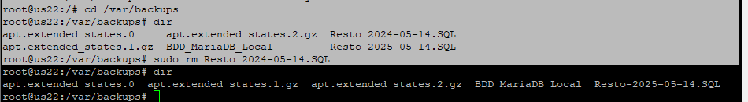

Compresser le fichier de sauvegarde afin qu'il soit le plus léger possible pour optimiser le transfert via le réseau et être le moins consommateur possible de ressources

- Problème 24 : Plus le fichier à transférer sur un serveur distant sera léger, et plus le transfert sera rapide et plus vous optimiserez les flux réseau au sein de votre organisation, de vos routeurs, de vos liens réseau, de vos switchs… ET plus tous les salariés de votre entreprise seront contents ;-)

Travail à faire : Compresser le fichier de sauvegarde obtenu en créant un fichier compressé que vous nommerez Resto_AA-MM-JJ.SQL.tar.gz à stocker dans /var/backups/BDD_MariaDB_Local. Contrôler ensuite quel est le facteur de compression.

tar peut être utilisée autant pour compresser des fichiers que pour les décompresser.

Solution : 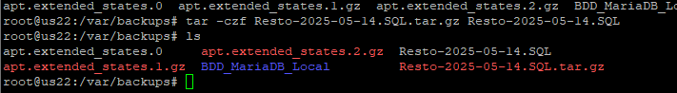

Mettre en sécurité la sauvegarde réalisée en réalisant une copie chiffrée sur un serveur de stockage distant

- Problème 25 : Il faut enfin penser à protéger cette sauvegarde en la copiant sur un stockage distant.

Travail à faire : Ssh ayant été installé sur votre serveur de bases de données ainsi que sur l'autre machine Linux (le serveur de votre voisin(e)), utiliser la commande Linux scp pour copier de façon sécurisée le fichier de sauvegarde compressé de la base de données dans le dossier de la machine distante /var/backups/BDD_MariaDB_Remote (dossier déjà créé sur le serveur de votre voisin(e)).

scp utilise la technique de chiffrement des communications reposant sur le protocole SSH, lors du transfert des données à travers le réseau, afin de conserver les éléments copiés confidentiels (chiffrés) au moment de la copie.

Solution :

Vous pouvez vérifier comment fonctionnerait la restauration de la base de données en simulant un crash total ou partiel de cette dernière !

Syntaxe :

mysql --user=user --password Base_A_Restaurer < /chemin/fichier.SQL

Exemple : Restauration de la base de données cinema_rex endommagée sur MySql / Linux

# mysql --user=root --password cinema < /var/backups/cinema_20XX-02-07.SQL

Scripting Bash pour automatiser ce processus de sauvegarde puis copie sécurisée

Si désormais vous savez réaliser manuellement et ponctuellement toutes ces tâches, vous admettrez que les commandes peuvent être parfois complexes et longues à taper, engendrant de potentiels risques d'erreurs de frappe, et donc chronophages.
Afin d'éliminer tout risque d'erreur et d'apporter un gain de temps considérable pour réaliser ces sauvegardes et mise en protection, nous allons coder un script en Bash. Ainsi, par une commande très simple, nous pourrons ensuite lancer ce script qui se chargera de faire tout ce travail fastidieux à notre place, et rapidement, et sans erreur.

Création du script Bash

- Problème 26 : Il est temps de coder. L'éditeur de texte ou de code nano déjà installé par défaut lors de l'installation de base de Ubuntu va faciliter ce travail : utilisez-le.

Travail à faire : Créer le fichier Bash Svg_et_Copie_BDD_Resto que vous enregistrerez dans le dossier /usr/bin de votre propre serveur. Ce fichier Bash doit contenir tout le code nécessaire pour réaliser automatiquement la sauvegarde de la base de données « resto » en fonction de la date du jour. Puis le code doit faire en sorte que le fichier de sauvegardes généré soit d'abord compressé puis ensuite copié de façon chiffrée sur le serveur de stockage distant.

Guide de programmation :
1. Il faut indiquer, en début de script, quel sera le shell Linux qui exécutera ce code : préférez Bash.
2. Vous devez systématiquement démarrer votre script par un bandeau de commentaires qui indiquera
- ce que fait votre script ;
- quels plugins, librairies, add-ons, utilitaires complémentaires sont utilisés ;
- qui est l'auteur du code (adresse mail ou compte twitter);
- quelle est la date de création de ce code ;
- quelle est l'éventuelle date de mise à jour et par qui le cas échéant ;
- quelle est la version de ce code.
3. Il est important de fixer, dans des CONSTANTES, toutes les valeurs particulières que vous aurez besoin d'utiliser dans votre code ; ces constantes pourront alors être utilisées de manière préférentielle tout au long de votre codage : noms des fichiers, nom des utilisateurs, chemins d'accès, extensions des fichiers, …
4. Vous pouvez alors lancer la sauvegarde de la base de données désignée ;
5. Programmer la compression du fichier obtenu ;
6. Puis lancer la copie sécurisée du fichier compressé généré vers le serveur de stockage distant.

Exemple très simple de :

#!/bin/bash
COULEUR="Vert"
echo "Ma couleur préférée est le $COULEUR"

Solution :

Lancement du script Bash

- Problème 27 : Pour pouvoir exécuter notre script, encore faut-il en avoir la possibilité...

Travail à faire : Accorder les bonnes autorisations au programme créé, pour les bons utilisateurs.

Solution :

- Problème 28 : Il est temps de vérifier si votre code est correct ou pas.

Travail à faire : Exécuter le script Bash que vous avez créé et vérifier qu'il réalise bien les bonnes actions de bout en bout.

Si besoin, pensez à utiliser le fichier journal (log) éventuellement généré qui peut vous donner des pistes à suivre lors de votre enquête de résolution d'erreurs de codage.

Solution :

Rendre totalement autonome votre programme Bash

- Problème 29 : Ne reste-t-il pas un léger "défaut" visible lors de l'exécution de votre programme Bash, et qui pourrait nuire légèrement à une exécution parfaitement autonome de ce script ?

Travail à faire : Adapter votre code afin de le rendre totalement autonome lors de son exécution. Profitez-en pour augmenter de 0.1 le numéro de version de votre script et adapter les commentaires d'entête également.

Solution :

- Problème 30 : Il est temps de vérifier si votre code enrichi est correct ou pas.

Travail à faire : Exécuter le script Bash que vous avez modifié et vérifier qu'il réalise bien les bonnes actions de bout en bout.

Si besoin, pensez à utiliser le fichier journal (log) éventuellement généré qui peut vous donner des pistes à suivre lors de votre enquête de résolution d'erreurs de codage.

Solution :

Nettoyer le serveur source

- Problème 31 : Sur votre serveur Linux de bases de données, nous avons fait quelques manipulations qui ont laissé des fichiers qui n'ont plus lieu d'exister, et qui pourraient même constituer des failles de sécurité importantes. Il serait quand même bien de faire un peu de ménage derrière vous… !

Travail à faire : Dans votre script Bash, codez la suppression systématique des fichiers générés, et uniquement eux car le fichier journal doit être conservé. Profitez-en pour augmenter de 0.1 le numéro de version dans votre entête.

Solution :

- Problème 32 : Il est temps de vérifier si votre code enrichi est correct ou pas.

Travail à faire : Exécuter le script Bash que vous avez modifié et vérifier qu'il réalise bien les bonnes actions de bout en bout.

Si besoin, pensez à utiliser le fichier journal (log) éventuellement généré qui peut vous donner des pistes à suivre lors de votre enquête de résolution d'erreurs de codage.

Solution :

Programmer un lancement automatisé et récurrent de votre programme Bash

Si enfin vous savez coder un script Bash et faire enchaîner automatiquement toute une suite de commandes Linux, une action reste encore entre vos mains : c'est à vous de lancer manuellement, lorsque vous le décidez, l'exécution de votre script Bash. C'est bien et ce n'est pas un problème en soi.
Sauf si ce lancement doit être effectué de nombreuses fois par semaine, de manière récurrente. Ce qui a toutes les chances d'être le cas concernant un programme de sauvegardes !
La question que vous devez vous poser maintenant doit être la suivante : <<Comment pourrais-je faire pour que ce soit le système lui-même qui lance à ma place l'exécution de mon programme, à des instants pré-programmés, par une sorte de "programmateur temporel" ? >>.
Et bien dans les environnements Linux, ce "programmateur temporel" existe de manière native : il s'agit de l'utilitaire de planification de tâches cron qui peut être associé avec crontab pour plus d'efficacité et de souplesse.

Voici de manière schématique la syntaxe à respecter pour créer une tâche à planifier avec crontab :

# .---------------- minute (0 - 59)
# | .------------- heure (0 - 23)
# | | .---------- jour du mois (1 - 31)
# | | | .------- mois (1 - 12) OU BIEN jan,feb,mar,apr ...
# | | | | .---- Jour de la semaine (0 - 6) (Dimanche=0) OU sun,mon,tue,wed,thu,fri,sat
# | | | | |
# * * * * * [Utilisateur] commande_à_exécuter_à_cet_instant

Pour chaque unité, on peut utiliser les notations suivantes :
- 1-5 : les unités de temps de 1 à 5.
- */6 : toutes les 6 unités de temps (toutes les 6 heures par exemple).
- 2,7 : les unités de temps 2 et 7.

Exemples
Exécution tous les jours à 22h00 d'une commande et rediriger les infos dans sauvegarde.log :
00 22 * * * /root/scripts/sauvegarde.sh >> sauvegarde.log

Exécution d'une commande toutes les 6 heures :
00 */6 * * * /root/scripts/synchronisation-ftp.sh

Exécution d'une commande toutes les heures :
00 */1 * * * /usr/sbin/ntpdate fr.pool.ntp.org

Exécution d'une commande à 12h00 uniquement les lundis :
00 12 * * 1 /root/script/commandes-du-lundi.sh

Exécution d'une commande une fois par an à une heure précise (ici le 25 décembre à 00h15) :
15 00 25 12 * echo "Le père Noël est passé !"

Exécuter chaque jour, de chaque mois à 2:15 la commande eix-sync
15 02 * * * /usr/bin/eix-sync

Ajout d'une tâche programmée dans crontab

- Problème 33 : Il faut désormais planifier le lancement de votre script Bash dans crontab.

Travail à faire : Après avoir supprimé le fichier éventuellement copié ce jour vers le serveur distant, éditer le fichier de crontab pour planifier le lancement de votre sauvegarde dans 5 minutes (le temps que vous ayez fini de préparer et d'enregistrer tout ça) tous les jours de la semaine de travail (donc du lundi au vendredi seulement).

La commande crontab –e vous permet d'éditer avec nano le fichier de configuration.

Solution :

- Problème 34 : Attendons l'horaire fixé…

Travail à faire : Après vous être assuré que l'espace de stockage du serveur distant est bel et bien vide de sauvegarde d'aujourd'hui, attendre l'horaire fixé puis vérifier dans le serveur distant qu'une sauvegarde compressée a bien été déposée automatiquement à l'heure prévue.

Solution :

# ssh SvgSSH@172.16.20.46
$ ls –l /var/backups/BDD_MariaDB_Remote/
$ logout

- Problème 35 : Et si personne n'est connecté sur le serveur de bases de données ? Le compte root n'a pas été utilisé pour se connecter …

Travail à faire : Retarder de quelques minutes l'horaire planifié pour le lancement de votre sauvegarde ; supprimer dans le serveur de destination la sauvegarde du jour ; puis après vous être déconnecté complètement de votre serveur de bases de données, attendre l'horaire fixé et vérifier que malgré tout, une sauvegarde compressée a bien été déposée dans le serveur de destination.

Solution :

Bilan :
Vous savez désormais :
- Installer et paramétrer un serveur SGBDR
- Créer un utilisateur SQL disposant de droits pour réaliser une sauvegarde d'une base de données
- Accéder à distance et de manière sécurisée à un autre serveur Linux depuis le vôtre
- Créer un programme Bash permettant d'automatiser l'exécution de commandes-système pour :
- réaliser une sauvegarde d'une base de données
- compresser le fichier de sauvegardes
- copier de manière sécurisée le fichier sur un espace de stockage d'un serveur distant
- Planifier une tâche afin de faire lancer automatiquement, à un horaire pré-déterminé, l'exécution de votre programme et ce de manière récurrente si nécessaire !

Que de nouvelles compétences emmagasinées !
Et tellement utiles au quotidien dans l'entreprise !!!

Bravo à vous !!!


